13. godišnji sastanak OECD-ov visokih dužnosnika odgovornih za proračun zemalja srednje, istočne i jugoistočne Europe (CESEE)
6./7. srpnja 2017., Pariz

Dubinske analize rashoda

Prva iskustva Njemačke

Steffen Bach
Federalno ministarstvo financija, Njemačka

1

Okvir:
Bilanca federalnog proračuna od 2014.

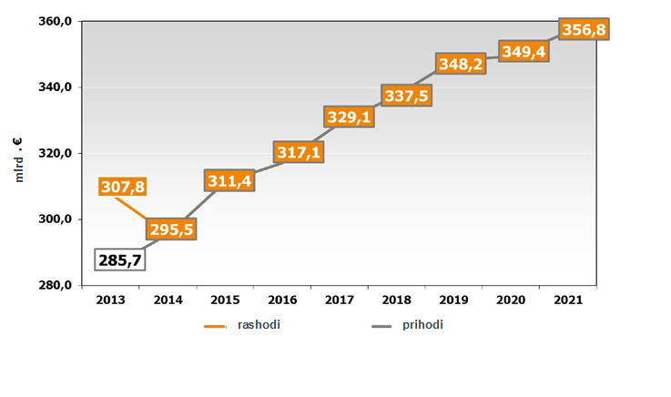

Mandat (koalicijski sporazum) i Preporuka OECD-a

„Pristup odozgo prema dolje u pripremi proračuna pokazao se uspješnim. Osim toga, prije odluke o gornjoj granici rashoda za sljedeću godinu provest će se opsežna analiza prihoda i rashoda u odabranom području politike. Time će se jače naglasiti sadržaj i rezultati procesa pripreme proračuna.
Izvor: Koalicijski sporazum, 3. poglavlje

„Povremene dubinske analize rashoda, koje se provode u nekoliko zemalja OECD-a, mogle bi odigrati korisnu ulogu u tom pogledu, a opredijeljenost za tu vrstu reforme svakako je uključena u koalicijski sporazum trenutačne vlade.”
Izvor: OECD-ov pregled proračuna Njemačke, 2014.

Dubinske analize rashoda u Njemačkoj: izazovna očekivanja

- poboljšanje strukture proračuna
- ponovno postavljanje političkih prioriteta u odabranim područjima politike
- pregled učinkovitosti i efikasnosti u odabranim područjima politike
- Pitanja:
  - Jesu li mjere politike u skladu s prioritetima i potrebama?
  - Postižu li se ciljevi danim aktivnostima?
  - Je li uspjeh isplativ?

- Naglasak se može prebaciti ovisno o političkim potrebama i prioritetima.

Cilj dubinskih analiza rashoda jest nadopuna procesa pripreme proračuna

Dubinske analize rashoda u Njemačkoj...
- temelje se na odluci Kabineta
- zajednički su zadatak resornih ministarstava i Ministarstva financija
- nadopunjuju uspješan pristup odozgo prema dolje u pripremi proračuna
- sastavni su dio procesa godišnje pripreme proračuna prema dubinskim analizama rashoda
- unutarnji su proces federalne vlade

Odabir tema za dubinsku analizu rashoda izazovan je

Sve teme odabire Kabinet. U pripremi te odluke razmatraju se različite teme, uključujući
- sva područja politika
(jedinstveni programi, područja politike u koja su uključena razna ministarstva, povlastice koje su regulirane zakonom)
- rashodi i prihodi
(tj. porezni rashodi, naknade, fiskalna/porezna uprava)

Potencijalne teme utvrđuju se s pomoću
- dijaloga s donositeljima odluka u Ministarstvu financija
- iskustava i uvida zrcalnih jedinica u Ministarstvu financija i resornim ministarstvima
- izvještaja revizorskog suda, parlamentarnih dokumenata i rasprava, izvještaja o istraživanju, evaluacija, javnih rasprava, novinskih članaka itd.

6

Dubinske analize rashoda: organizacijska struktura

Kabinet
Odražava rezultate u proračunskom prijedlogu za Parlament
Kancelar, ministarstva

Odabire teme dubinske analize rashoda, sastavlja upravni odbor

Predlaže posebne proračunske odluke na temelju izvještaja radnih skupina

Upravni odbor
Zamjenici ministra Ministarstva financija, Ured Kancelara
uključena resorna ministarstva

Imenuje radne skupine i radne misije, određuje pravilnik, prati napredak rada
Izvješća, preporuke

Radna skupina je uključivala resorno ministarstvo, Ministarstvo financija (zajednički predsjednik), goste

Vremenski prikaz 2017./2018.

- Ožujak 2017.: Kabinet imenuje teme za dubinsku analizu rashoda kao dio okvirne odluke o gornjoj granici rashoda za sljedeći federalni proračun (2018.).
- Rezultati pregleda predstavljaju se Kabinetu do ožujka sljedeće godine kako bi ih Kabinet mogao uzeti u obzir u donošenju odluke o gornjim granicama rashoda za sljedeći federalni proračun (2019.).

Ožujak 2017.:
određivanje tema
Siječanj 2019.:
promjene u proračunu stupaju na snagu

Ožujak 2018.:
Konačni izvještaj i odluka Kabineta o posljedicama nacrta proračuna
8 2018.

Upravni odbor

na čelu je Ministarstvo financija;
članovi: državno tajništvo Ministarstva financija, Ured kancelara, Ministarstvo gospodarstva i resorna ministarstva uključena u dubinsku analizu rashoda

Upravni odbor sastaje se najmanje tri puta:

Ožujak:
inicijalni sastanak, mandati radnim skupinama
Veljača:
posljednji sastanak, predlaganje Kabinetu posebnih odluka za proračun

Studeni:
sastanak usred razdoblja, rasprava o srednjoročnim izvještajima;
mandat za posljednju fazu
9

Radne skupine – organizacija

dopredsjednik voditelja uprava iz MF-a i resornog ministarstva (RM)

MF – odjel za proračun, zrcalna jedinica
RM
Jedinica za proračun

MF
Odjel za strategiju
RM
Stručna jedinica

Gosti
(revizorski sud, ostali)

10
Oko 12 članova, 5 – 10 sastanaka po dubinskoj analizi rashoda
MF,
ured odbora

Radne skupine – glavni zadaci

- Analiza tema u skladu s misijom (imenuje ih upravni odbor)
- Opisati trenutačno stanje u odabranom području politike
- Postojeći ciljevi državnih politika i rasprava o njihovoj prikladnosti
- Određivanje parametara za evaluaciju
- Analiza efikasnosti i učinkovitosti s obzirom na ciljeve politike
- Rasprava o opcijama reforme
- Izrada srednjoročnog i konačnog izvještaja, uključujući opcije politike
- Prijedlog odluke Upravnom odboru.
Moguća su podvojena mišljenja, ali nijedan član radne skupine nema pravo na veto.

11

Prva iskustva od 2015. do 2017.

- Prvi krug dubinske analize rashoda počeo je u srpnju 2015., rezultati su objavljeni u kolovozu 2016.
- Ograničeno područje primjene – dva programa se analiziraju
  - Förderung des Kombinierten Verkehrs (kombinirani prijevoz)
  - MobiPro-EU (program stručnog osposobljavanja za strane državljane iz EU-a u Njemačkoj)
- Drugi je krug počeo u ožujku 2016., rezultati će biti objavljeni u kolovozu 2017.
  - Proširivanje područja primjene analiza.
Odabrana područja politike uključuju nekoliko resornih ministarstava
    - Programi namijenjeni promicanju čiste energije radi sprječavanja klimatskih promjena u općinama
    - Stambena politika
  - Usporedba nekoliko programa s jednakim ciljevima
  - Analiza međudjelovanja nekoliko programa u određenom području politike
12

Lekcije naučene iz prvih dvaju krugova
- Inicijalna analiza ograničenih razmjera pomogla je steći iskustvo s pravilima i postupcima.
- Dubinska analiza rashoda koristan je dodatni alat za poboljšanje kvalitete javnih financija.
- Ne očekujte čuda.
- Ključna je snažna politička podrška.
- Odabir tema predstavlja izazov
- Prednost dubinske analize rashoda:
Spajanje nekoliko ministarstava s različitim perspektivama
Izgradnja povjerenja i uzajamnog razumijevanja među važnim dionicima u definiranom području politike
- Svakim krugom sve se češće upotrebljavaju u federalnoj vladi
13

Treći krug dubinske analize rashoda 2017./2018. (u tijeku)

- Teme:
  - Nabava standardizirane i često kupovane robe
  - Humanitarna i prijelazna pomoć
- Prvi put: unutarnja tema: nabava
- Prvi put: resorna ministarstva predložila su temu (humanitarna pomoć)
- analizira se ~ 1.5 % ukupnih federalnih rashoda
- Poboljšati kvalitetu javnih financija – povećati učinak proračuna

14

HVALA

Steffen Bach
Steffen.Bach@bmf.bund.de

Posjetite naše web-mjesto o dubinskim analizama rashoda (na engleskom) www.bundesfinanzministerium.de/Content/EN/Standardartikel/Topics/Pu blic-Finances/Articles/2017-06-14-spending-reviews-im- bundeshaushalt.html

15

